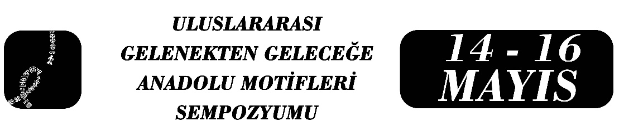

Dijital Çağda Geleneksel Anadolu Motiflerinin Marka Kimliğinde Kullanımı
Birinci Yazar
Özet
Geleneksel Anadolu motifleri, tarihsel süreç içerisinde toplumsal belleğin görsel taşıyıcıları olarak kültürel kimliğin inşasında önemli bir rol üstlenmiştir. Halı, kilim, çini ve çeşitli el sanatlarında görülen bu motifler; aidiyetin, bereketin, korumanın, yaşamın, dönüşümün ve gücün sembolik anlatım biçimleri olarak nesilden nesle aktarılmıştır. Dijitalleşme ile birlikte ise bu geleneksel motifler ve desenler, markaların kendi kimliklerini oluşturma süreçlerinde yeniden yorumlanarak farklı bir bağlamda varlık göstermeye başlamıştır. Çalışma, geleneksel sembollerin dijital ortamda yeniden üretim biçimlerini ortaya koyarak kültürel mirasın çağdaş marka stratejileri içerisindeki yerini değerlendirmeyi ve kültürel değerlerin dijitalleşme sürecindeki dönüşümüne ilişkin disiplinlerarası bir bakış açısı sunmayı hedeflemektedir.
Bu çalışma, dijital çağda faaliyet gösteren markaların kurumsal kimlik tasarımlarında geleneksel Anadolu motiflerini hangi estetik ve kültürel stratejilerle kullandıklarını incelemeyi amaçlamaktadır. Araştırma kapsamında logo tasarımları, sosyal medya paylaşımları ve dijital kampanya görselleri içerik analizi ve göstergebilimsel çözümleme yöntemiyle değerlendirilecektir. Motiflerin yalnızca dekoratif bir unsur olarak mı kullanıldığı yoksa kültürel kimlik ve yerellik vurgusu taşıyan anlam katmanlarıyla mı sunulduğu tartışılacaktır. Çalışma, kültürel mirasın dijital ortamda yeniden üretimi ve metalaşma süreci bağlamında değerlendirilmesine katkı sunmayı amaçlamaktadır.
Anahtar Kelimeler: Anadolu Motifleri, Marka Kimliği, Dijitalleşme, Kurumsal Kimlik.

Dr. Miyase Güzel Yanpınar, Türk Halk Edebiyatı, drmiyasegüzel@gmail.com

